Škoda-Bus- klub Plzeň

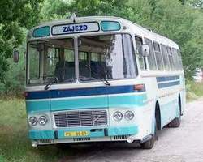

si Vás dovoluje pozvat na 8. celostátní sraz Klubu českých historických autobusů do prostoru Vojenského technického muzea v Lešanech, který se koná v den zahájení sezóny muzea v sobotu 26.5.2007

Doprava bude zajištěna autobusem ŠD 11.

Jízdní řád autobusu:

ODJEZD: PLZEŇ - Šumavská ul. 5.45 h
PŘÍJEZD: PLZEŇ – Šumavská ul. 19.00 – 21.00 h

Cena pouze zpáteční jízdenky: dospělí………………160 kč
děti do 15 ti let…… 100 kč
Doporučujeme rezervaci míst.
Bližší informace na tel. čísle:
604 295 303, 603510256.

